CE1/CE2

Lire et écrire les nombres à 5 chiffres.

Exercice 1:

- Pour le nombre 11376, indique quel est le chiffre qui se prononce « trois cent ».

- Pour le nombre 65353, indique quel est le chiffre qui se prononce « cinquante ».

- Pour le nombre 48377, indique quel est le chiffre qui se prononce « trois cent».

Exercice 2:

Relie pour faire correspondre le nombre en chiffres avec le nombre en lettres.

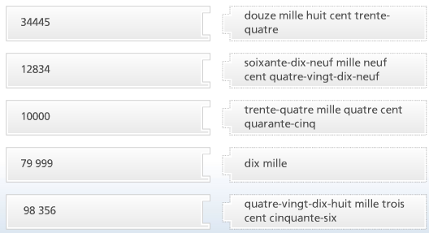

Exercice 3:

Ecris avec des chiffres :

- onze mille sept cent dix-huit
- soixante mille huit cent quatre vingt-douze
- quatre cinq mille trois cent quatre-vingts
- trente mille neuf cents
- soixante-dix-neuf mille trois cent quatre-vingt-dix-huit
- vingt mille huit cent un
- quatre-vingts mille huit cent dix
- douze mille cent un
- Seize mille
- Quatre-vingt-dix-neuf mille neuf cent quatre-vingt-dix-neuf

Exercice 4:

Ecris avec des lettres et des mots:

- 89678 :
- 99986 :
- 21645 :
- 11870 :
- 48781 :

